Thema 6 Gaswisseling
Basisstof 1

Alle organismen gebruiken zuurstof bij de verbranding in hun cellen, hierbij ontstaat koolstofdioxide. Het opnemen van zuurstof en het afgeven van koolstofdioxide wordt gaswisseling genoemd.

Eencellige dieren zoals bijv een amboe, hebben geen aparte organen voor gaswisseling. Bij hun vindt gaswisseling plaats door middel van celmembraan. Celmembraan is het buitenste laagje van het cytoplasma. Door het celmembraan neemt de cel voedingsstoffen en zuurstof op en geeft de cel afvalstoffen af.
Cytoplasma is celvloeistof.
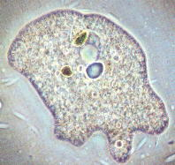
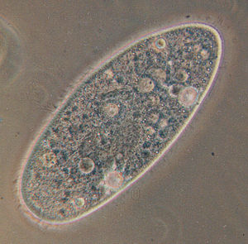
Eencellig dier, amoebe Meercellig dier, pantoffeldier

Bij veel meercellige dieren zitten wel aparte organen om zuurstof op te nemen en koolstofdioxide af te geven. Bij hen vindt gaswisseling plaats in speciale ademhalingsorganen. Bijv: tracheeën, kieuwen en longen.

Insecten hebben tracheeën, tracheeën zijn sterk vertakte luchtbuizen in het lichaam van een insect. Via openingen komt lucht in het stelsel. tracheeën zijn kleine vertakte kanaaltjes, die vanuit openingen (stigma’s) van het chitinepantser het lichaam in gaan. De openingen komen overal in het lichaam.

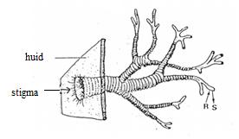
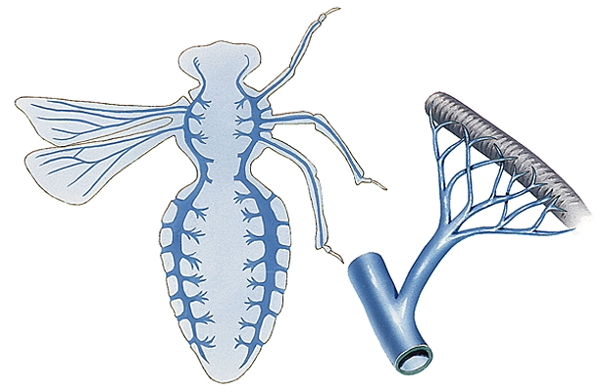
Bij veel soorten insecten bevinden de stigma’s zich vooral in het achterlijf, door een pompende beweging te maken, verversen de insecten de lucht.
Kieuwen komen voor bij bij veel waterdieren, bijv: kreeften, vissen. Bij een vis liggen de kieuwen vlak achter de kop, in de kieuwholten. Die zijn bedekt door kieuwdeksels. Een kieuw bestaat uit een kieuwboog met daarop kieuwplaatjes.

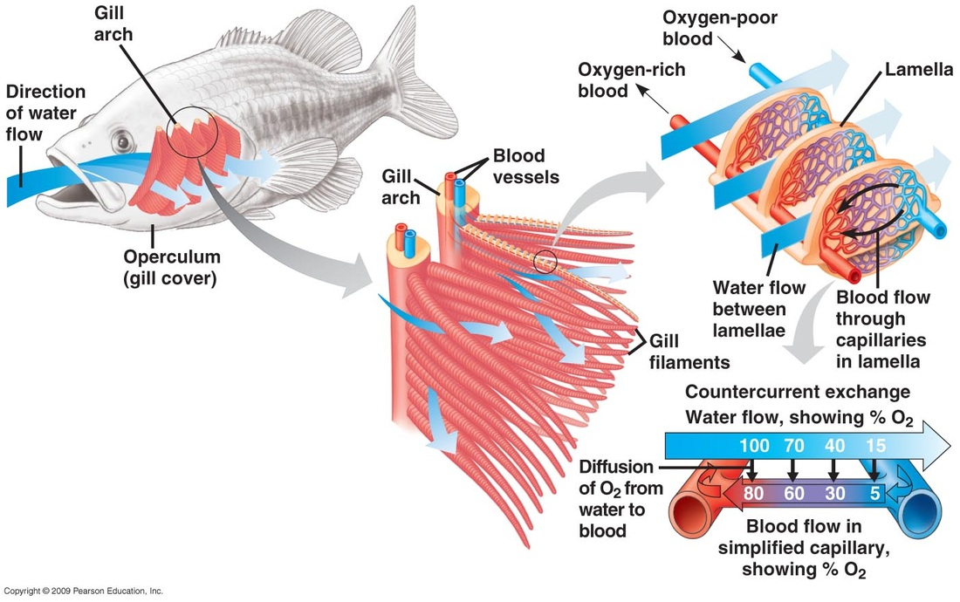

Kieuwen werken niet in de lucht, dat komt doordat de kieuwplaatjes aan elkaar kleven als de oppervlakte voor de uitwisseling van zuurstof en koolstofdioxide kleiner word.

Als amfibieën (kikkers, salamanders) volwassen worden, verdwijnen de kieuwen. De huid van amfibieën is bedekt met een slijmlaag. via hun huid nemen volwassen amfibieën zuurstof op uit de lucht.

Reptielen, vogels en zoogdieren hebben alleen longen. Bij hun is de huid ondoorlaatbaar voor gassen, ook bij die in het water leven. Die moeten dan regelmatig naar het wateroppervlak gaan.

Basisstof 2

Je neemt lucht in door je neus of mond, de lucht komt dan in de neusholte of mondholte terecht. Via de keelholte en het strottenhoofd komt de lucht in de luchtpijp. De luchtpijp vertakt zich in twee bronchiën, een naar de linkerlong en een naar de rechterlong. Die vertakken zich weer in steeds fijnere buisjes, de luchtpijptakjes. Elke luchtpijptak eindigt in een trosje kleine longblaasjes.
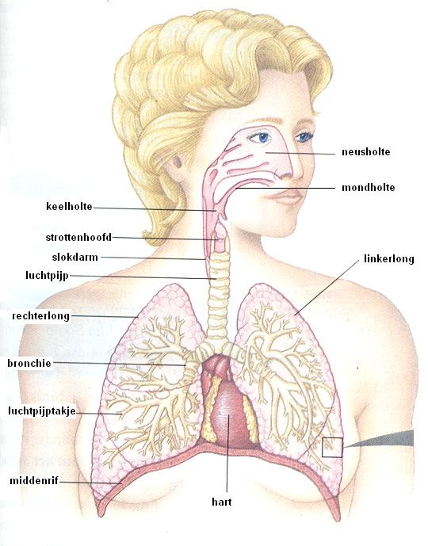
Ademhalingsstelsel van een mens

De binnenkant van de neusholte is bedekt met neusslijmvlies, dat slijm wordt door slijm producerende cellen aangemaakt. Onder het neusslijmvlies lopen veel bloedvaten.

Vooraan de neusholte groeien neusharen, die houden grote stofdeeltjes tegen. Dieper in de neusholte liggen in het neusslijmvlies trilhaarcellen. Aan het slijm blijven ingeademde kleine stofjes en ziekteverwekkers kleven. Bovenin de neusholte bevindt zich het reukzintuig.

Tussen de keelholte en de luchtpijp ligt het strottenhoofd. In je strottenhoofd liggen je stembanden. Die gebruik je als je praat.

Als je ademhaalt, staan alle wegen (richting longen, slokdarm) open. de lucht kan via je neus of mond richting de longen en terug. Als je eten doorslikt gaat je strotklepje dicht zodat er geen eten in je longen terecht kan komen. De huig bedekt de neusholte.
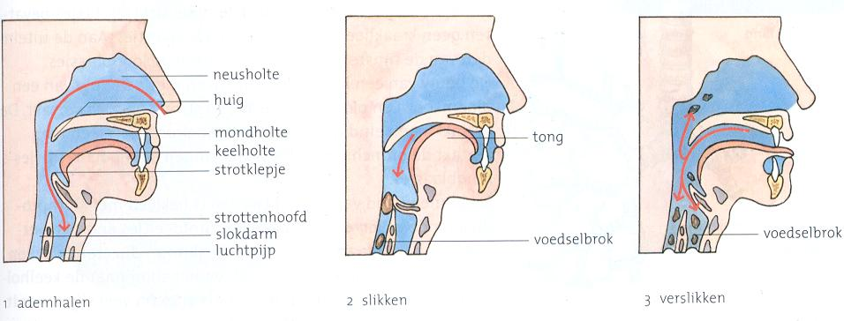

De luchtpijp is een holle buis die op de onderkant van het strottenhoofd aansluit. De wand bevat hoefijzervormige kraakbeenringen. De luchtpijp is te vergelijken met een stofzuigerslang. De luchtpijp splitst zich in twee kanten: linker en rechterlong (de bronchiën)

Basisstof 3

Aan het eind van de luchtpijptakjes bevinden zich trosjes longblaasjes. Die zijn omgeven door een netwerk van fijne bloedvaatjes, de longhaarvaten. De wanden van de longhaarvaten en bloedvaatjes zijn erg dun. Zuurstof gaat vanuit de lucht in de longblaasjes naar het bloed in de longhaarvaten. Het bloed vervoert de zuurstof naar alle cellen van het lichaam.

Bloed dat naar de longblaasjes stroomt, is zuurstofarm en koolstofdioxiderijk. Bloed dat van de longblaasjes wegstroomt is juist zuurstofrijk en koolstofdioxidearm. Dus er komt zuurstof bij en gaat koolstofdioxide vanaf.
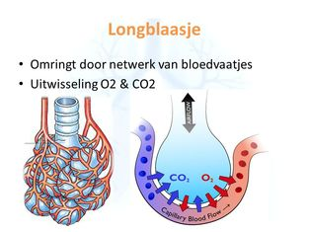
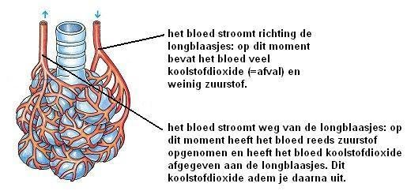

Basisstof 4

In de borstholte liggen je longen. De borstholte wordt gevormd door de wervelkolom met ribben en borstbeen. Aan de onderkant scheid het middenrif de borstholte van de buikholte.Middenrif is een stevig gespierd vlies.
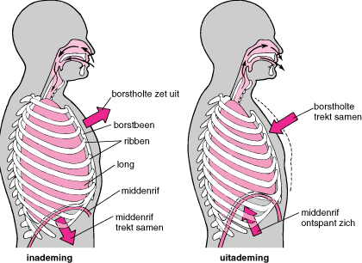
Door in en uit te ademen, wordt de lucht in je longen ververst. Dat noem je ventilatie.

Je kunt op twee manieren in en uit ademen. Namelijk: ribademhaling (borstademhaling) & middenrifademhaling (buikademhaling)

Bij ribademhaling bewegen de ribben en het borstbeen. Tussen de ribben zitten spieren die heette de : tussenribspieren.
Bij een inademing trekken bepaalde tussenribspieren zich samen, die trekken je ribben en borstbeen omhoog en naar voren. Je borstholte wordt daardoor groter.

Bij een uitademing ontspannen de spieren zich. De ribben en het borstbeen zakken omlaag en je borstholte en longen worden weer kleiner. Door het kleiner worden van het longvolume wordt het overige lucht naar buiten geduwd.

Bij middenrifademhaling bewegen het middenrif en de buikwand.
Bij een inademing trekken de middenrifspieren zich samen. Hierdoor beweegt je middenrif omlaag. Dan wordt je borstholte groter en je buikholte kleiner. Doordat de borstholte groter wordt worden de longen uitgerekt. Door het groter worden van je longen wordt er lucht naar binnen gezogen.

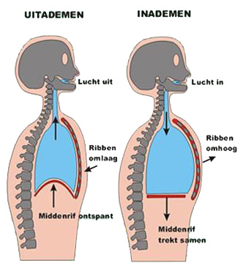
Bij een uitademing ontspannen de middenrifspieren zich. De organen in je buikholte drukken de organen omhoog. Door het kleiner worden van je longen wordt er lucht naar buiten geperst.

Bij een diepe uitademing trekken spieren je buikspieren samen, dat gebeurt als je bijv blaast of zucht.

Basisstof 5

Mensen met astma of COPD zijn extra gevoelig voor verontreinigde lucht. Ook kunnen mensen overgevoelig zijn voor bepaalde stoffen, dat is bij bijv: hooikoorts of bij sommige allergieën.

Bij astma en COPD heb je last van:
Astma
- Spiertjes in de luchtpijptakjes trekken zich samen
- Luchtwegen vernauwen, ademhalen gaat moeilijker
- Vaak ook slijmvlies aan binnenkant luchtwegen verdikt
COPD
- Chronische ontsteking van de luchtwegen (vaak door roken)
- Hierdoor gezwollen slijmvlies in de luchtwegen
Bij astma en COPD ben je gevoelig voor stofdeeltjes.

Hooikoorts heb je vooral last van in het voorjaar. De meeste mensen die last hebben van hooikoorts zijn allergisch voor bepaalde bomen, pollen, grassen of kruiden. Als je last van hooikoorts hebt moet je vaak niezen en heb je tranende ogen. Soms is ook je slijmvlies ontstoken.

